Усл. 2130

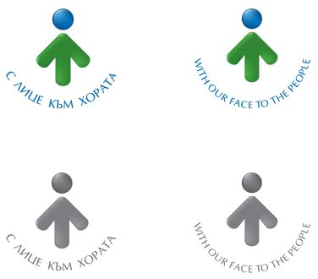

**ОБЩИНА БРЕЗНИК**

Вх.№ .........................

…………………………..20….. г.

**ДО**

**КМЕТА**

**НА ОБЩИНА БРЕЗНИК**

# ЗАЯВЛЕНИЕ

ИЗДАВАНЕ НА РАЗРЕШЕНИЕ ЗА СТРОЕЖ БЕЗ ОДОБРЯВАНЕ НА ИНВЕСТИЦИОННИ ПРОЕКТИ

*(съгл. чл. 148 от ЗУТ,във връзка с чл.147, ал.1 и 153 от ЗУТ)*

От:1......................................................................................................................................

име: собствено, бащино, фамилно, телефон

Адрес за кореспонденция: ..............................................................................................................................................

гр./с.ж.к., бул., ул., сграда, №, вх., ет., ап.

2. .........................................................................................................................................

име: собствено, бащино, фамилно, телефон

Адрес за кореспонденция: ..............................................................................................................................................

гр./с.ж.к., бул., ул., сграда, №, вх., ет., ап.

Моля да ми (ни) бъде издадено разрешение за строеж за .................................. ............................................................................................................................................................................................................. (при условията на чл. 148 от ЗУТ, във връзка с чл.147 ал.1 и 153 от ЗУТ) в парцел (имот)..........................квартал № ....................по плана на гр. (с.) .................................................. община ........................................... намиращ се на .........................................................................................................................................

**ПРИЛАГАМ ИЗИСКУЕМИТЕ ДОКУМЕНТИ:**

1. Документ за собственост /за имоти придобити преди 2005г./ №……………..……./…………...…../*дата*/

2. Конструктивно становище с детайли…………………………………………………………………………………………………

3. Ситуационна скица с указани размери, отстояния от регулационната линия и височина

4. Документ за платена такса

Такса: 28.00 лв.; 14.32 евро

Срок за изпълнение: 7 дни

 Прилагам документ за платена такса

 Плащането е извършено по електронен път

Желая издаденият индивидуален административен акт да бъде получен:

 Лично на гише от ЦАО;

 На електронен адрес, съгласно Закона за електронното управление ………………………………………..;

 В профил, регистриран в Информационната система за сигурно електронно връчване /ССЕВ/;

 Чрез лицензиран пощенски оператор на адрес: ...........................................................   
като декларирам, че пощенските разходи са за моя сметка, платими при получаването на акта за вътрешни пощенски пратки и съм съгласен документите да бъдат пренасяни от оператора за служебни цели.

*Община Брезник*

*Банкова сметка : BG46STSA93008423552400, BIC: STSABGSF, Банка ДСК ЕАД гр.Брезник*

*вид плащане 448001- общинска такса за технически услуги*

С уважение: 1………………………………. 2………………………………………

*ЗАБЕЛЕЖКА: Заявлението може да бъде представено на гише, по пощата или по електронен път*